
Tá Combinado

Apresentação comercial para estabelecimentos
Agendamento e gestão para quem atende com hora marcada
O Tá Combinado reúne a página do seu estabelecimento, o agendamento online, a agenda dos profissionais e o relacionamento com os clientes em uma plataforma. Seu cliente escolhe o serviço e o horário; você acompanha os atendimentos e organiza a rotina pelo painel.
Indicado para barbearias, salões de beleza, manicures, profissionais de estética, patch show, dentistas eoutros negócios que trabalham com atendimento agendado.
Os pontos fortes para o seu negócio
Agendamento Simples: Menos de 1 Minuto. Sem Senha.
O cliente acessa o site, informa apenas nome e WhatsApp — e agenda em menos de 1 minuto. Não precisa criar conta, não precisa lembrar senha, não precisa esperar ninguém atender.Que vantagem é essa? Ganho de tempo e liberdade para todos
Antes, era assim: o cliente pegava o telefone, ligava, esperava a linha livre, aguardava atendimento. Do outro lado, você ou alguém da equipe parava o que estava fazendo para anotar, confirmar e organizar. Tudo isso levava minutos — às vezes muito mais — e interrompia o ritmo do trabalho.
Agora, acabou a espera. Pelo site, o cliente agenda em menos de 60 segundos, de onde estiver, a qualquer hora do dia ou da noite. Sem precisar ligar.
Você ganha: menos interrupções, menos tempo perdido no telefone, mais foco em atender bem. O cliente ganha: rapidez, facilidade e autonomia.
Menos complicação. Mais agilidade. Tudo pronto em menos de 1 minuto.
- • Agendamento simples: o cliente informa nome e WhatsApp, sem precisar criar senha.
- • Página própria: seus serviços e profissionais em um endereço como seunegocio.tacombinado.net.
- • Agenda por profissional: horários disponíveis, intervalos e reservas organizados por dia.
- • WhatsApp conectado: confirmação, lembrete antes do atendimento e convite de retorno, quando ativados.
- • Histórico de clientes: acompanhe serviços, cancelamentos e ausências no painel.
• Planos acessíveis: R$ 30,00 ou R$ 50,00 por 30 dias, conforme o tamanho da equipe.
Experimente por 30 dias grátis
Novos estabelecimentos recebem 30 dias de acesso gratuito para conhecer o sistema e avaliar seu uso na rotina. Depois do período inicial, escolha o plano adequado ao seu negócio.Como o Tá Combinado facilita sua rotinau cliente agenda sem depender de uma conversa
Compartilhe o link da sua página. O cliente consulta os serviços, vê preço e duração, escolhe o profissional e um horário disponível e confirma com nome e WhatsApp. A reserva entra na agenda administrativa.
O cliente recebe na tela um link pessoal para consultar a reserva e cancelá-la antes do início do atendimento. O estabelecimento também pode registrar reservas pelo painel para clientes atendidos por telefone ou presencialmente.

- Se modernize e ganhe mais com o mundo digital
- Divulgue e Amplie a Experiência: É Simples Assim:
- Para oferecer uma experiência ainda melhor e mais acessível aos seus clientes, basta uma ação sua: divulgar o QR Code.
- Ele pode ser colocado de várias formas:
- ✅ Fixado em local visível dentro do seu estabelecimento
- ✅ Impresso em panfletos e cartões
- ✅ Adicionado diretamente nas bios das suas redes sociais
- Com um simples escaneamento, o cliente acessa tudo, agenda rapidamente e aproveita toda a facilidade que a plataforma oferece. O alcance cresce, a experiência melhora — e tudo depende apenas de você.

Uma agenda que respeita o tempo de cada serviço
Defina os períodos de atendimento de cada profissional, incluindo pausas e intervalos. O sistema considera a duração do serviço e impede reservas sobrepostas para o mesmo profissional, inclusive quando duas pessoas tentam reservar simultaneamente.
Um mesmo serviço pode ter preço e duração diferentes conforme o profissional. Assim, o catálogo acompanha a forma como sua equipe trabalha.
Uma vitrine para apresentar seu estabelecimento
A página pública reúne os profissionais com suas fotos e os serviços disponíveis. A loja de serviços oferece busca, filtros e detalhes das ofertas. Cada profissional também tem um link próprio para divulgar seus serviços.
O QR Code da loja pode ser baixado para compartilhar ou imprimir. Use o endereço do estabelecimento na bio das redes sociais, em cartões e no balcão para facilitar o acesso ao agendamento.
Informações que continuam disponíveis
O histórico mantém os dados do atendimento, como serviço, profissional, horário, valor e duração registrados na reserva. Alterar o catálogo depois não modifica os dados dos atendimentos anteriores.

É importante destacar: para alcançar esse resultado e usufruir plenamente desse recurso, é necessário contar com aproximadamente 3 meses de contratação. Esse período permite reunir dados consistentes e confiaveis, que refletem com precisão a conduta real do cliente.
Essa informação transforma a tomada de decisão: deixa de ser uma suposição e passa a ser uma escolha consciente e segura. O resultado? Produtividade real no ambiente de trabalho, agenda sempre otimizada, tempo valorizado e uma equipe que trabalha com muito mais eficiência e confiança.

Sistema com oG da Meta para permitir anexo ao encamnhando.
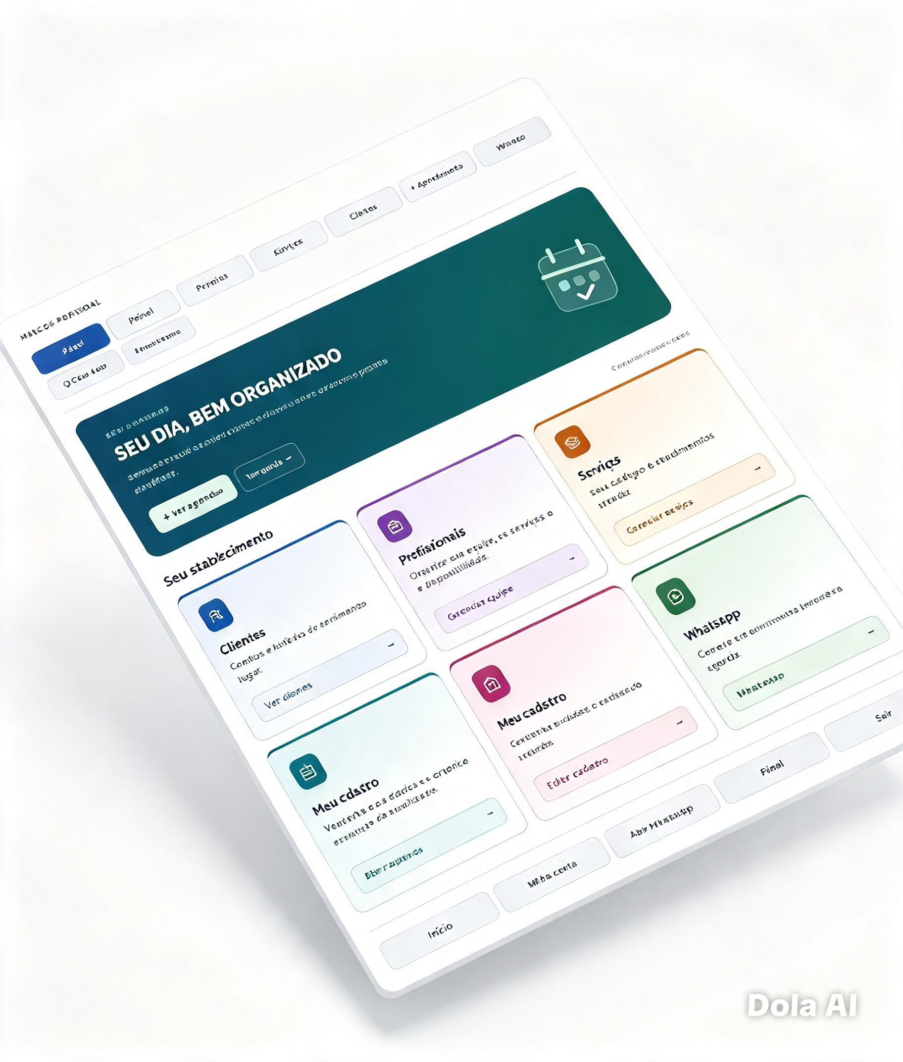
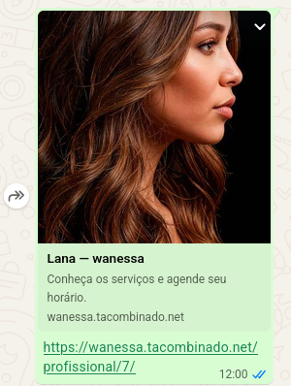

si

s

Relacionamento com o cliente pelo WhatsApp

Confirmação após o agendamento

PREVIA DA AGENDA
Com a integração conectada e a função ativada, o sistema envia uma mensagem de confirmação após a nova reserva. O texto pode incluir nome do cliente, estabelecimento, serviço, profissional, data e horário.

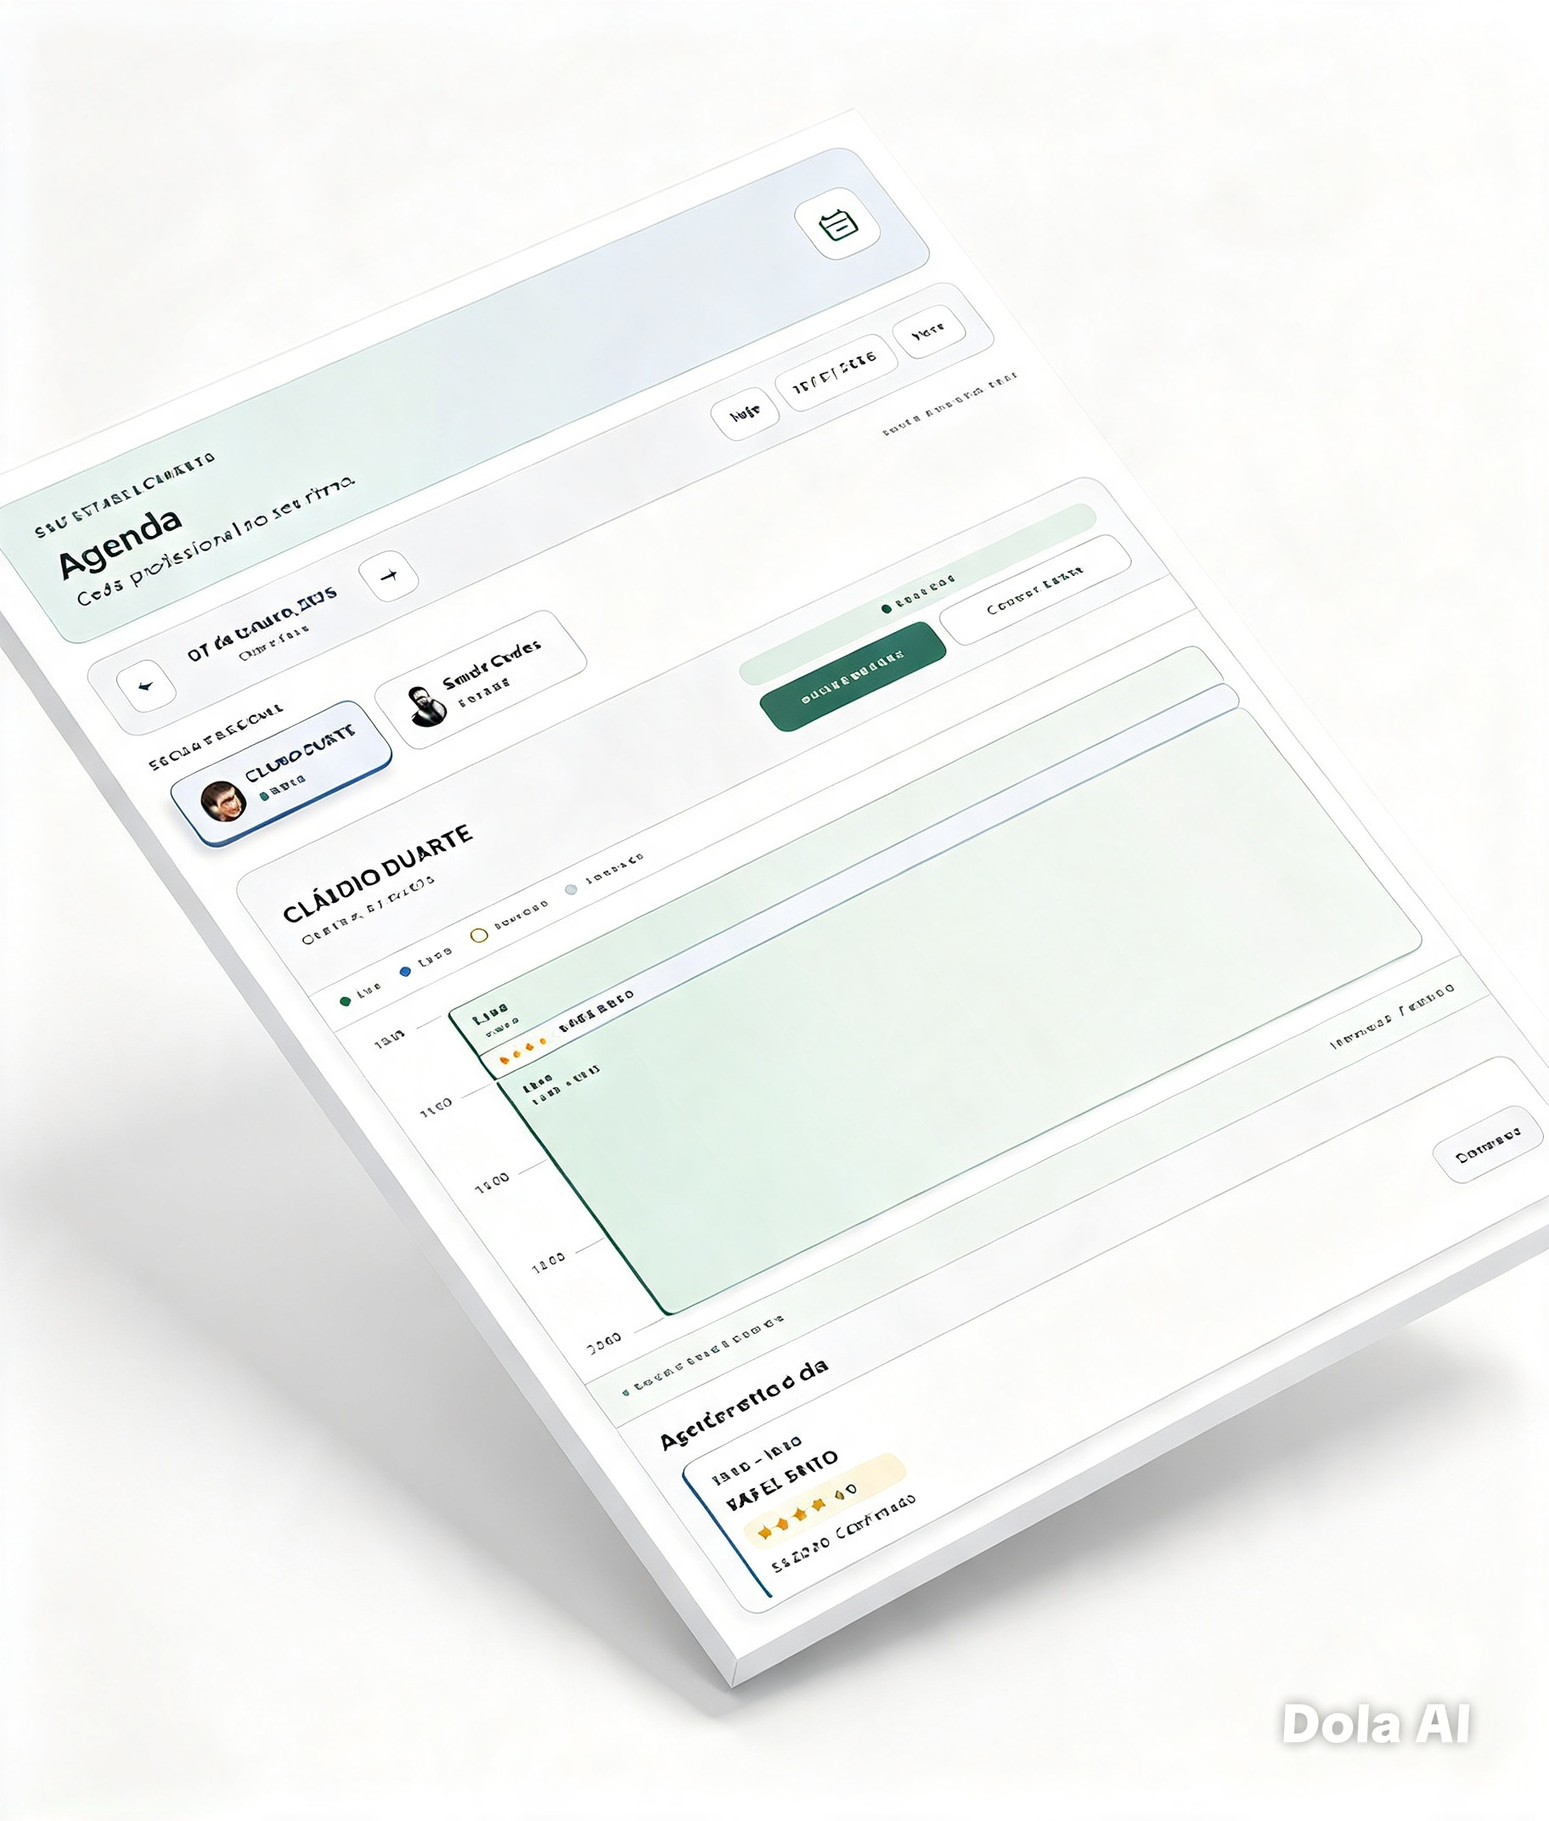
Lembrete antes do atendimento
Configure a antecedência e personalize o texto do lembrete. O sistema ajuda a manter o compromisso presente para o cliente e reduz o trabalho de escrever avisos individualmente.
Convite para retornar após 30 dias (diferencial)
Depois de confirmar no painel que o atendimento foi realizado, o estabelecimento pode ativar um convite automático de retorno. O sistema considera o último atendimento realizado e confirmado do cliente e verifica quando se completam 30 dias.
Esse recurso ajuda a retomar o contato com quem já conhece seu trabalho. A mensagem pode usar o nome do cliente, do estabelecimento e do profissional, além da data do último atendimento.
As mensagens exigem conexão do WhatsApp do estabelecimento, ativação das funções e processamento automático configurado no servidor. O envio depende da disponibilidade da integração e não garante entrega, leitura ou retorno do cliente.
Conheça melhor quem frequenta seu negócio
Pesquise clientes por nome ou WhatsApp e consulte o histórico de agendamentos, cancelamentos e ausências. Reservas com o mesmo WhatsApp são reunidas dentro do seu estabelecimento, mesmo quando foram feitas com nomes diferentes.
Registre faltas, atrasos e atendimentos realizados. O painel também apresenta um indicador de comportamento do cliente com base no histórico de ocorrências, apoiando o acompanhamento da rotina.
Defina limites de reservas por WhatsApp para o mesmo dia. Os cadastros e históricos de cada estabelecimento ficam separados dos dados dos demais negócios.´
´Controle Total: Sistema de Lista de Bloqueio

Além de toda a facilidade, você conta com um sistema de lista de restrição.
Basta você marcar o número de telefone que não deve mais realizar agendamentos — e pronto. Esse contato fica impedido de reservar novos horários, evitando ausências repetidas, transtornos e prejuízos à sua rotina.
Você decide quem pode agendar. Você mantém o controle da sua agenda e protege o funcionamento do seu estabelecimento.

Histórico e Avaliação de Perfil do Cliente
Pelo histórico do cliente, consolidaaaado aqui sob o aspecto da reputação, é possível avaliar com clareza o seu verdadeiro perfil.
Dessa forma, identifica-se de maneira inequívoca: o cliente tem o costume de se ausentar e faltar aos compromissos agendados — ou é fiel, presen


Planos e condições
 | Plano Individual | Plano Profissional
Valor por 30 dias | R$ 30,00 | R$ 50,00
Profissionais ativos | Até 1 | Sem limite
Página e loja de serviços | Incluídas | Incluídas
Agendamento e agenda | Incluídos | Incluídos
Histórico de clientes e QR Code | Incluídos | Incluídos
Recursos de WhatsApp | Incluídos, mediante ativação | Incluídos, mediante ativação
O Plano Individual atende quem trabalha sozinho. O Plano Profissional permite reunir a equipe e organizar os atendimentos por profissional.
A renovação compra 30 dias de acesso, com pagamento avulso pelo Mercado Pago, sem cobrança automática. A liberação acontece após a confirmação do pagamento. O painel permite acompanhar as cobranças e consultar comprovantes aprovados.
Veja o sistema em uma demonstração
• Conheça a página pública e os serviços do estabelecimento.
• Escolha um serviço e faça uma reserva com nome e WhatsApp.
• Abra o painel e veja a reserva na agenda do profissional.
• Consulte o histórico do cliente e as opções de mensagens.
• Veja como divulgar o endereço e o QR Code da loja.
Comece pelo seu estabelecimento
Cadastre sua conta, configure os profissionais e os serviços e abra os períodos de atendimento. Depois, compartilhe seu link e conecte o WhatsApp para ativar as mensagens que fizerem sentido para sua rotina.
Conheça a plataforma: https://tacombinado.net/
Cadastro: https://tacombinado.net/registro/
Contato comercial: contato@novarede.net.br
WhatsApp comercial: https://wa.me/5521992921092
NOVA REDE INTERNET E TELECOMUNICACOES LTDA - ME
CNPJ 48.992.693/0001-72

Para orientações sobre o uso do sistema agende um horario comigo 21 990921092

CONTRATO DE PRESTAÇÃO DE SERVIÇOS / ASSINATURA
CONTRATANTE: _______________________________________________________
Nome completo / Razão Social, CPF / CNPJ: _________________________________
Endereço: _____________________________________________________________
Cidade / UF: __________________________, doravante denominado CLIENTE;
CONTRATADA: ________________________________________________________
Razão Social, CNPJ: _____________________________________________________
Endereço: _____________________________________________________________
Cidade / UF: __________________________, doravante denominada PRESTADORA;
As partes, de comum acordo, celebram o presente contrato, que se regerá pelas cláusulas seguintes:

CLÁUSULA 1 – OBJETO
1.1. O presente contrato tem por objeto a prestação dos serviços descritos no Anexo I, que passa a fazer parte integrante deste instrumento, mediante pagamento de assinatura.
CLÁUSULA 2 – PERÍODO DE EXPERIÊNCIA E FORMAÇÃO DO VÍNCULO CONTRATUAL
2.1. O CLIENTE disporá de um período de avaliação/experiência de 30 (trinta) dias contados da data de adesão.
2.2. Após o referido prazo de 30 dias, caso o CLIENTE confirme a assinatura ou não manifeste desistência dentro do prazo, é firmado automaticamente um contrato com vigência de 6 (seis) meses, contados do primeiro dia subsequente ao término do período mencionado no item 2.1.
2.3. A confirmação da assinatura dar-se-á por meio de aceite eletrônico, pagamento da primeira mensalidade ou outra forma de concordância expressa ou tácita, conforme o caso.
CLÁUSULA 3 – VIGÊNCIA E RENOVAÇÃO
3.1. O contrato terá duração de 6 (seis) meses, conforme estabelecido na Cláusula 2.2, iniciando-se após o período de 30 dias referido.
3.2. Ao final do prazo de 6 meses, o contrato poderá ser renovado mediante acordo expresso entre as partes, nas condições que forem ajustadas.
CLÁUSULA 4 – VALOR E FORMA DE PAGAMENTO
4.1. O valor mensal da assinatura é de R$ ___________________ (_________________________ reais), reajustável conforme índice ___________________, quando aplicável.
4.2. O pagamento será efetuado por _________________________________, até o dia _______ de cada mês.
4.3. Em caso de atraso, incidirão multa de até 2% sobre o valor devido, correção monetária e juros de 1% ao mês, nos termos da legislação vigente.
CLÁUSULA 5 – DIREITOS E OBRIGAÇÕES DAS PARTES
5.1. Compete à PRESTADORA:
Executar os serviços conforme acordado;
Manter sigilo sobre dados e informações do CLIENTE;
Comunicar previamente eventuais alterações relevantes nos serviços.
5.2. Compete ao CLIENTE:
Efetuar os pagamentos nas datas e valores acordados;
Fornecer informações verdadeiras e atualizadas;
Cumprir as regras de utilização dos serviços.
CLÁUSULA 6 – RESCISÃO
6.1. O contrato poderá ser rescindido por descumprimento de qualquer das cláusulas, pela parte prejudicada, mediante notificação por escrito.
6.2. Durante o prazo de vigência de 6 meses, a rescisão antecipada sujeitará a parte que a promover ao pagamento de multa rescisória no valor de R$ ___________________, conforme legislação aplicável.
6.3. Encerrado o prazo de 6 meses sem renovação expressa, o contrato poderá ser denunciado com aviso prévio de _______ dias.
CLÁUSULA 7 – DISPOSIÇÕES GERAIS
7.1. O presente contrato vincula as partes e seus sucessores.
7.2. Fica eleito o foro da Comarca de __________________________ / ____ para dirimir quaisquer controvérsias decorrentes deste contrato, com renúncia de qualquer outro, por mais privilegiado que seja.
E, por estarem assim justos e contratados, assinam o presente instrumento em 2 vias de igual teor.
______________________, ____ de _______________ de 20.

CLIENTE

PRESTADORA
Testemunhas:
_______________________________________ CPF: _________________
_______________________________________ CPF: _________________

CONTRATO DE PRESTAÇÃO DE SERVIÇOS / ASSINATURA
CONTRATANTE: _______________________________________________________
Nome completo / Razão Social, CPF / CNPJ: _________________________________
Endereço: _____________________________________________________________
Cidade / UF: __________________________, doravante denominado CLIENTE;
CONTRATADA: ________________________________________________________
Razão Social, CNPJ: _____________________________________________________
Endereço: _____________________________________________________________
Cidade / UF: __________________________, doravante denominada PRESTADORA;
As partes, de comum acordo, celebram o presente contrato, que se regerá pelas cláusulas seguintes:

CLÁUSULA 1 – OBJETO
1.1. O presente contrato tem por objeto a prestação dos serviços descritos no Anexo I, que passa a fazer parte integrante deste instrumento, mediante pagamento de assinatura.
CLÁUSULA 2 – PERÍODO DE EXPERIÊNCIA E FORMAÇÃO DO VÍNCULO CONTRATUAL
2.1. O CLIENTE disporá de um período de avaliação/experiência de 30 (trinta) dias contados da data de adesão.
2.2. Após o referido prazo de 30 dias, caso o CLIENTE confirme a assinatura ou não manifeste desistência dentro do prazo, é firmado automaticamente um contrato com vigência de 6 (seis) meses, contados do primeiro dia subsequente ao término do período mencionado no item 2.1.
2.3. A confirmação da assinatura dar-se-á por meio de aceite eletrônico, pagamento da primeira mensalidade ou outra forma de concordância expressa ou tácita, conforme o caso.
CLÁUSULA 3 – VIGÊNCIA E RENOVAÇÃO
3.1. O contrato terá duração de 6 (seis) meses, conforme estabelecido na Cláusula 2.2, iniciando-se após o período de 30 dias referido.
3.2. Ao final do prazo de 6 meses, o contrato poderá ser renovado mediante acordo expresso entre as partes, nas condições que forem ajustadas.
CLÁUSULA 4 – VALOR E FORMA DE PAGAMENTO
4.1. O valor mensal da assinatura é de R$ ___________________ (_________________________ reais), reajustável conforme índice ___________________, quando aplicável.
4.2. O pagamento será efetuado por _________________________________, até o dia _______ de cada mês.
4.3. Em caso de atraso, incidirão multa de até 2% sobre o valor devido, correção monetária e juros de 1% ao mês, nos termos da legislação vigente.
CLÁUSULA 5 – DIREITOS E OBRIGAÇÕES DAS PARTES
5.1. Compete à PRESTADORA:
Executar os serviços conforme acordado;
Manter sigilo sobre dados e informações do CLIENTE;
Comunicar previamente eventuais alterações relevantes nos serviços.
5.2. Compete ao CLIENTE:
Efetuar os pagamentos nas datas e valores acordados;
Fornecer informações verdadeiras e atualizadas;
Cumprir as regras de utilização dos serviços.
CLÁUSULA 6 – RESCISÃO
6.1. O contrato poderá ser rescindido por descumprimento de qualquer das cláusulas, pela parte prejudicada, mediante notificação por escrito.
6.2. Durante o prazo de vigência de 6 meses, a rescisão antecipada sujeitará a parte que a promover ao pagamento de multa rescisória no valor de R$ ___________________, conforme legislação aplicável.
6.3. Encerrado o prazo de 6 meses sem renovação expressa, o contrato poderá ser denunciado com aviso prévio de _______ dias.
CLÁUSULA 7 – DISPOSIÇÕES GERAIS
7.1. O presente contrato vincula as partes e seus sucessores.
7.2. Fica eleito o foro da Comarca de __________________________ / ____ para dirimir quaisquer controvérsias decorrentes deste contrato, com renúncia de qualquer outro, por mais privilegiado que seja.
E, por estarem assim justos e contratados, assinam o presente instrumento em 2 vias de igual teor.
______________________, ____ de _______________ de 20.

CLIENTE

PRESTADORA
Testemunhas:
_______________________________________ CPF: _________________
_______________________________________ CPF: _________________

